MGE Miniprojekt

Marc Weber, Joel Fisch, Lukas Christel

# Features

* Kühlschrank
* Darktheme
* Entdecken nach Kategorien
* Testing

## Kühlschrank

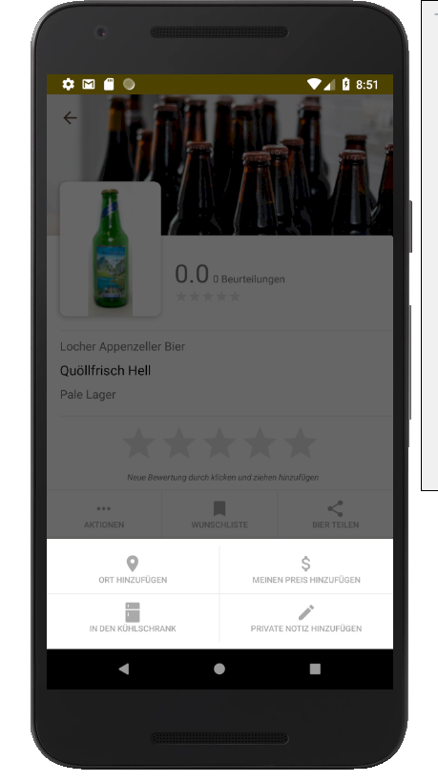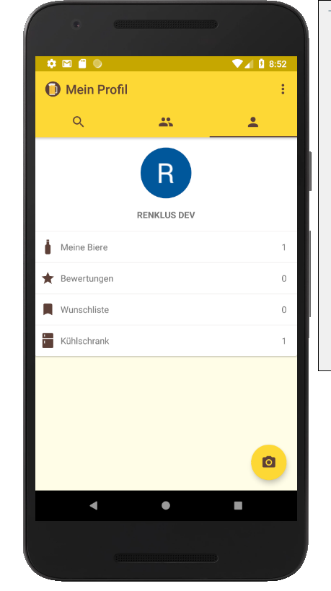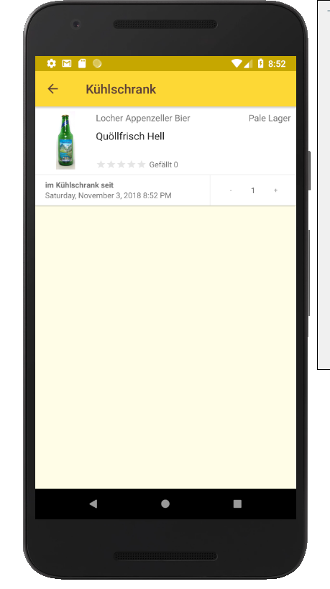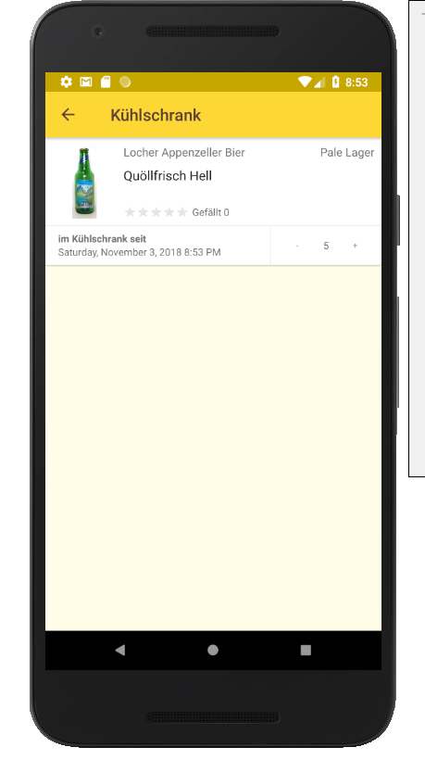

## Dark Theme

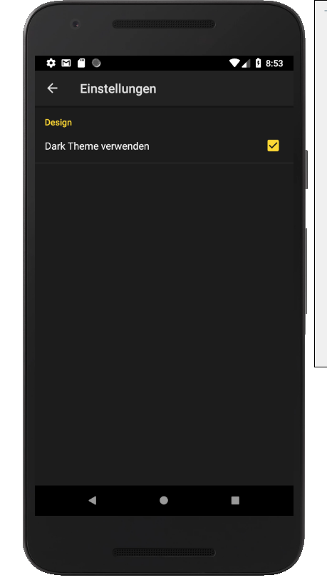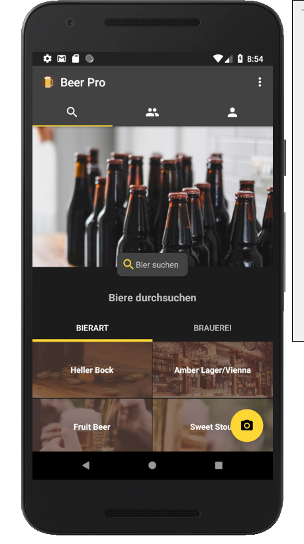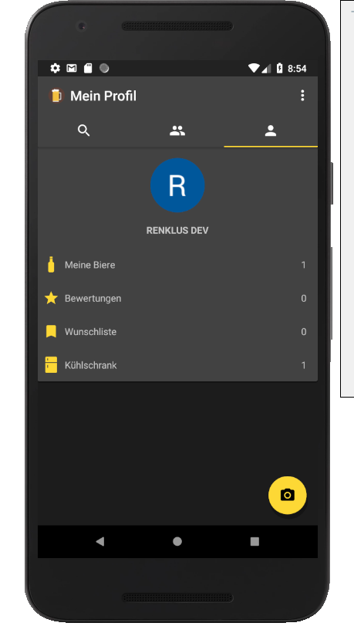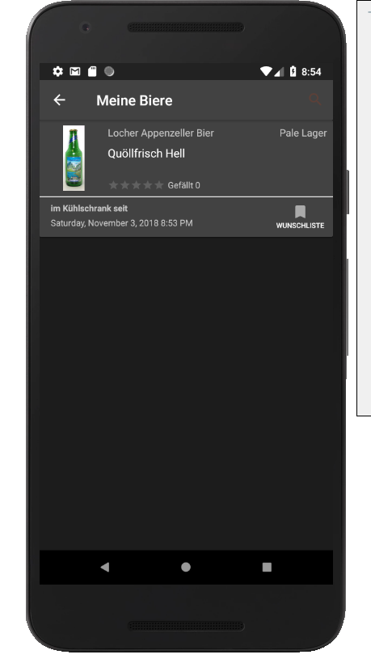

## Entdecken nach Kategorie

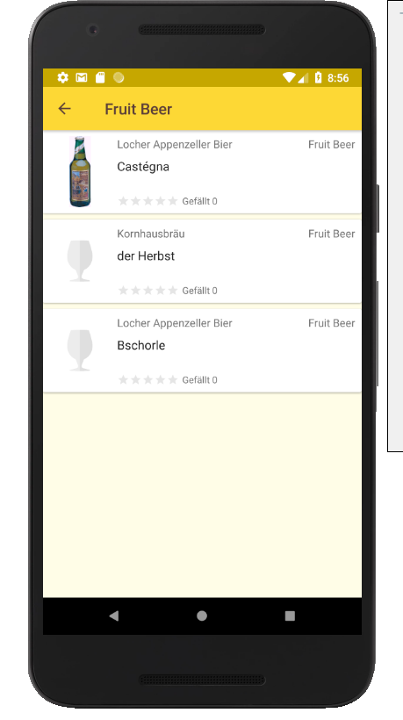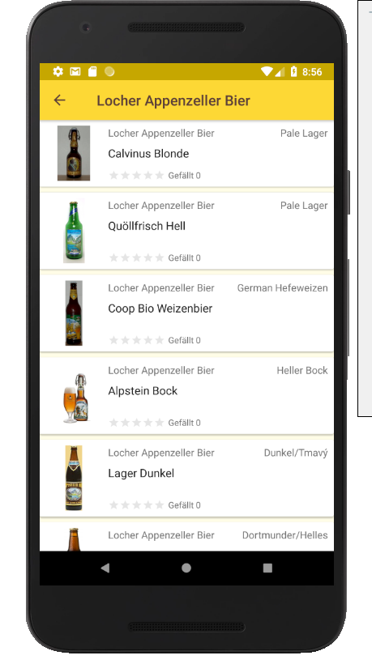

## Testing

Folgende Abläufe werden getestet

### Kühlschrank

1. Bier suchen
2. Ansehen
3. In den Kühlschrank stellen
4. Den Kühlschrank ansehen

### Entdecken nach Kategorie

1. 'Fruit Beer' ansehen
2. 'der Herbst' auswählen
3. Zurück zum Startbildschirm
4. Brauereien ansehen
5. 'Kornhausbräu' auswählen
6. 'Endo-Bier The Dark Side of the Beer' auswählen
7. Zurück zum Startbildschirm